Stefan Bohman, chef
Musikmuseet i Stockholm

Musikmuseet i Stockholm intresserade sig för att göra en satsning på verksamhet för utvecklingsstörda. Det är kategori handikappade som kan ha svårt att hitta en verksamhet anpassade för dem. Vi arbetade då på detta sätt:

Vi sökte hos Statens kulturråd pengar på idén att göra en permanent verksamhet för utvecklingsstörda. Vi fick 350.000 kr för detta. Därefter samlade vi personer med erfarenheter från olika verksamhetsgrenar för utvecklingsstörda för att diskutera utformningen av verksamheten. Dessa seminarier resulterade i ett antal idéer som vi skulle genomföra. Principerna vi fastställde var:
- Det finns många kategorier av utvecklingsstörda. Vi skall huvudsakligen vända oss till lättare utvecklingsstörda.
- Möjligheten att själv fritt få pröva olika akustiska musikinstrument skulle vara stor.
- Inga verksamheter skulle vara beroende av texter. Vi skulle främst arbeta med symboler.
- Vi ville göra verksamheter där man kunde sammankoppla hörsel, syn och känsel.
- Det skulle hela tiden finnas plats för och möjlighet för rullstolsbundna att använda föremålen.
- Det skulle vara roligt!! Vi gick också enligt principen - det som är bra för handikappade är bra för alla.
- Vi skulle låta utvecklingsstörda pröva verksamheterna under arbetets gång.

Därefter byggde vi verksamheten, med följande moment:
a) Ett stort rum med akustiska instrument att pröva själv: Trummor av olika slag, en harpa, rör av olika längd att blåsa i, en sorts basfiol, en liten orgel (lättspelad), en s k fjädrofon, m fl instrument. Detta var en handikappanspassning av ett rum som redan fanns.
b) Ett helt nybyggt utrymme innehållande
- En "låda" med sex hål där man kunde höra det man kände om man stack in en hand. En mjuk skinnbit följdes av en njutningsfull barnsuck, ett sandpapper följdes av ett skrapande ljus, en påse fylld med vatten
följdes av ett kluckande ljud etc. Tekniskt gick det till så att en rörelsedektor sattes igång när handen stacks in i hålet, vilken triggade en MP3-spelare och man hörde ljudet i en högtalare över lådan.
- En träskulptur, som när man tar på den avger barnskratt. Tekniskt var det en mycket känslig detektor som satt i skulpturen, vilket triggade en MP3 spelare och man hörde skratten i dolda högtalare i skulpturen.'
- En två meter hög spegel som låter i förhållande till hur man rör sig framför den. Mitt i spegeln sitter en rörelsedetektor som registrerar om någon rör sig framför spegeln, vilket alstrar ljud.
- Röstförvrängare. Två personer pratar i varsin högtalare och om man trycker på stora knappar ändras rösterna - t ex låter som en djup bas, som Kalle Anka, med ett stort eko osv.
- En rock-karaoke station. En liten minirockscen med rampbelysning där man kan pröva en sorts elektriskt gitarr (med 4 förutinspelade låtar man kan välja mellan) och en mikrofon att sjunga till. För dem som vill hänger bredvid lättlästa texter att sjunga utifrån. Det finns också kläder att klå på sig inför "scenuppträdandet". Det finns nämligen en projektor som filmar en, så man kan se sitt uppträdande samtidigt framför sig. Så ser jag ut som rockartist!

- Slutligen att separat rum, som är relativt mörkt, men med en upplyst stjärnhimmel. Bredvid finns en ficklampa. Tänder man den och lyser på stjärnbilderna får man dem att låta med olika melodier och ljud. I rummet finns också en s.k. ljusharpa, som ger toner bara man skuggar hålen.

Handikappgrupper kan beställa att under en timme ensamma få bruka dessa rum. Många gör det. Om rummen inte är beställda får alla besökare tillgång till dem.

Mottagandet av de utvecklingsstörda har överlag varit mycket positivt. Det förefaller som om verksamheten fungerar mycket bra för personer med Downs syndrom. Karaokestationen (rockscenen) t ex kan ofta vara upptagen. För personer med svårare utvecklingsstörning kan det vara svårt att veta vad man ska göra, t ex att förstå symbolen att man ska stoppa in händerna i hål (med ljud). Då är det viktigt med ledsagare som visar. Men generellt, och glädjande nog, har vi fått en stor ökning av grupper med utvecklingsstörda som kommer till museet. Och - denna verksamhet har blivit en attraktion även för barn, ungdomar och familjer helt utan utvecklingsstörning. Det som är bra för handikappade är bra för alla!

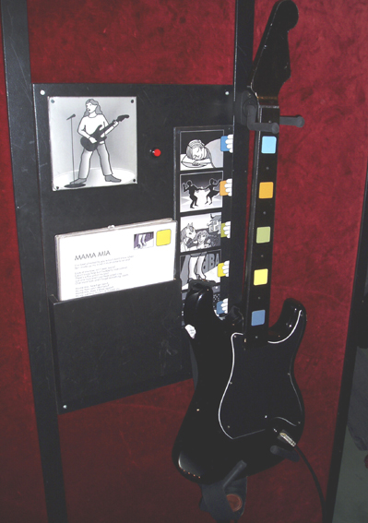 | 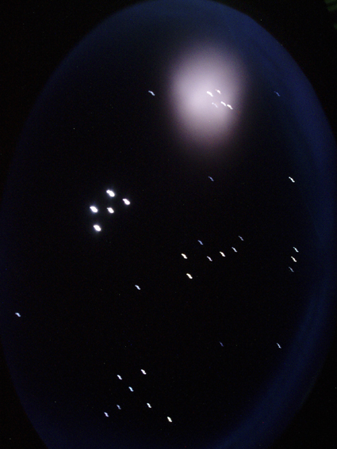
En rock-karaoke station. På Musikmuseet kan Upplyst stjärnhimmel i ett mörkt rum. Man kan
man spela musik på flera olika sätt spela melodier med en ficklampa.
Bilder: Tuuli Rajavuori

